附件6

“东好办·一码办”智慧服务平台操作流程
第一步：打开微信“扫一扫”，扫描下方二维码。


第二步：长按识别下方二维码进入平台。
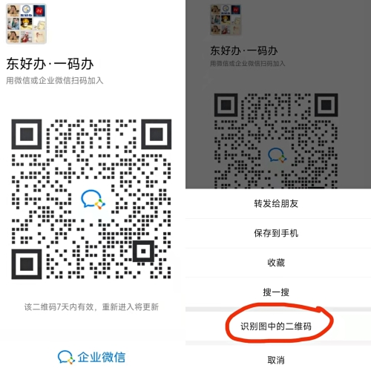

第三步：与东营政务“总座席”沟通、咨询。
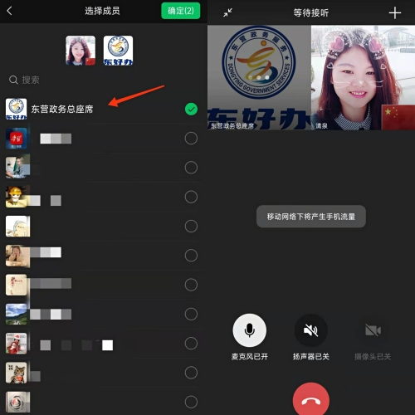

第四步：具体办理相关业务，由东营政务“总座席”负责连通“专业坐席”进行指导办理。
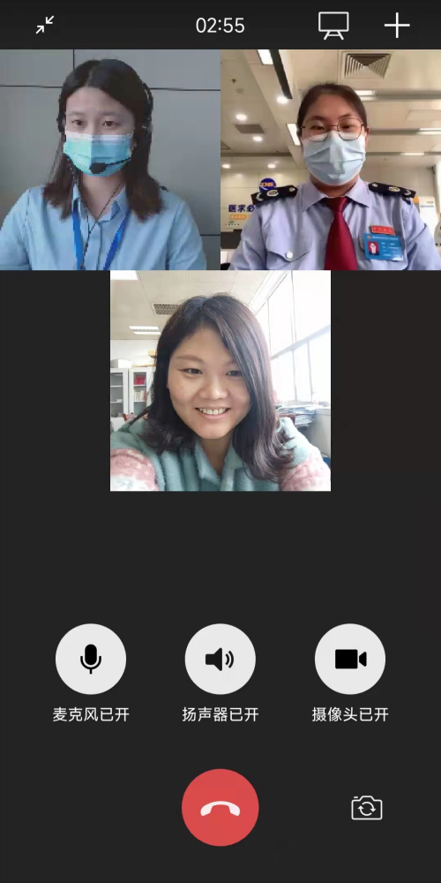

二、平台开放时间
本平台仅限工作日开放，周六周日及法定节假日不开放。工作日具体开放时间为：5月1日至9月30日，上午8:30-11:30，下午2:00-5:30；10月1日至次年4月30日，上午8:30-11:30，下午1:30-5:00。
三、使用注意事项
1.进入平台如遇正在视频通话，请您耐心等待，不要随意加入通话，以免影响他人办理业务。通话结束后，东营政务“总座席”会根据进入平台的先后顺序依次与您取得联系。
2.若出现因网络拥堵、多次尝试进不了平台的现象，请您拨打电话（0546—8388887）进行咨询。

